**LECTURA AFECTIVA**

**INVESTIGACION EN LA CURA CONTRA LA OSTEOPOROSIS**

Un equipo internacional, liderado por científicos del Centro Médico de la Universidad de Columbia, en Estados Unidos, fue capaz de curar la osteoporosis en ratones con una dosis diaria de un compuesto experimental que inhibe la síntesis de la serotonina en el intestino. Investigaciones recientes ya habían demostrado que la serotonina en el intestino retarda el desarrollo óseo. Este último descubrimiento puede llevar al desarrollo de nuevas terapias que podrían generar un nuevo hueso.

Los medicamentos actuales contra la osteoporosis o suplementación específica para las articulaciones sólo actúan para intentar evitar el colapso del hueso viejo. Los resultados de la investigación habían sido publicados en el último ejemplar de la revista Nature Medicine.

El papel desconocido de la serotonina,

La investigación ahora publicada es una secuencia de otro gran descubrimiento hecho por el mismo grupo en el 2008 (y publicado en la revista Cell) sobre que la serotonina liberada por el intestino inhibe la formación ósea, y que la regulación de la producción de serotonina en el intestino afecta la formación ósea. Antes de ese descubrimiento, la serotonina era conocida sobre todo como un neurotransmisor que actúa en el cerebro. Sin embargo, el 95% de serotonina del cuerpo está el intestino, donde su principal función es inhibir la formación ósea.

Con base al descubrimiento anterior, los científicos postularon que un inhibidor de la síntesis de la serotonina en el intestino sería un tratamiento eficaz contra la osteoporosis. Ellos ahora confirmaron su hipótesis en animales de laboratorio.  
Además afirmaron que las "Nuevas terapias que inhiban la producción de la serotonina en el intestino tienen el potencial para volverse una nueva clase de medicina para ser añadida al arsenal terapéutico contra la osteoporosis".

La osteoporosis

La osteoporosis es una enfermedad en la cual los huesos se vuelven frágiles y porosos, aumentando el riesgo de quebraduras. La enfermedad es diagnosticada cuando la masa ósea decae por debajo de un cierto nivel. Es una preocupación cada vez mayor de los profesionales del área de salud porque afecta a decenas de millones de personas en todo el mundo, lo que deberá aumentar con la elevación de la expectativa de vida de la población.

La preocupación es todavía mayor con respecto a las mujeres, a causa del aumento de la incidencia de la osteoporosis post-menopáusica.

Renovación de los huesos

Los huesos no son inertes, ellos experimentan una renovación constante, con algunas células responsables por la remoción de material antiguo y otras células responsables por la creación de un nuevo hueso. En los humanos, la formación ósea alcanza su pico hasta los 20 años de edad, a partir de allí es cuando la masa ósea empieza a bajar. La tasa de caída para las mujeres aumenta tras la menopausia, cuando bajan los niveles de estrógeno y las células que eliminan las partes viejas de los huesos se vuelven hiperactivas.

"Hay una necesidad urgente de nuevos tratamientos que no sólo paren la pérdida ósea, sino también que construyan un nuevo hueso", dice Karsenty, uno de los investigadores. "Usando estos resultados, estamos trabajando duro para desarrollar este tipo de tratamiento para pacientes humanos". El próximo paso es comprobar el nuevo compuesto en humanos.

**EL SISTEMA ÓSEO**

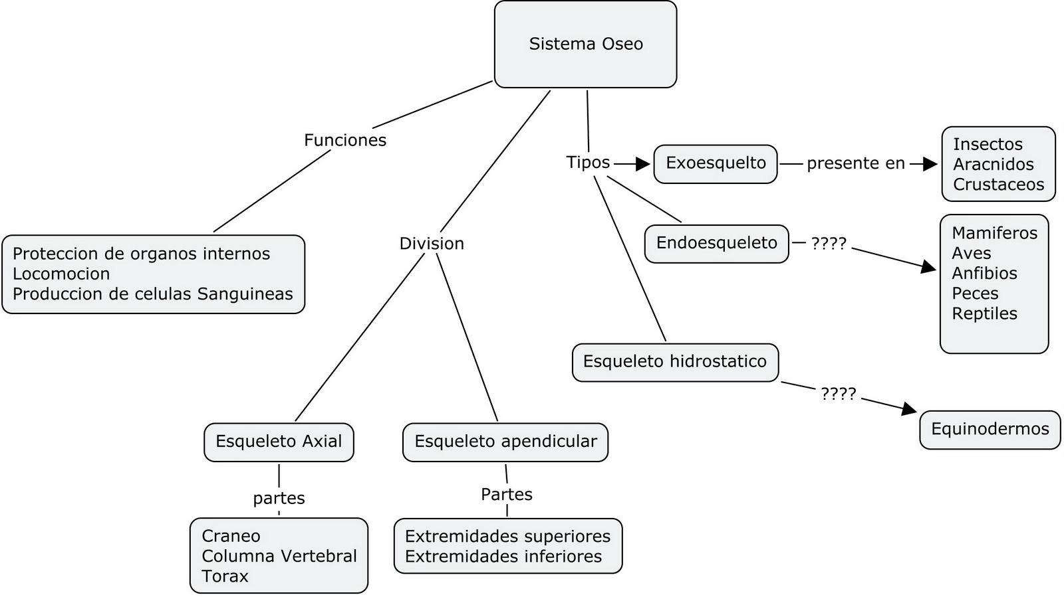

ACTIVIDAD

1. Interpreta el esquema sobre el sistema óseo.

Su principal función es , la protección y también el apoyo a los órganos vitales y también la generación de movimiento o no en un cuerpo .

|  |
| --- |
|  |
|  |
|  |
|  |
|  |
|  |
|  |
|  |
|  |
|  |
|  |
|  |
|  |
|  |
|  |
|  |
|  |
|  |
|  |
|  |
|  |
|  |
|  |
|  |
|  |
|  |
|  |
|  |
|  |
|  |
|  |
|  |
|  |
|  |
|  |
|  |
|  |

2. Explica el proceso de formación de los huesos.

Hay dos procesos para formar tejido óseo normal: La osificación intremembranosa en la formación directa de hueso a partir del tejido conjuntivo primitivo ( mesénquima ) , mientras que la osificación endocondral involucra cartílago como precursor .

|  |
| --- |
|  |
|  |
|  |
|  |
|  |
|  |
|  |
|  |
|  |
|  |
|  |

3. Consulta y dibuja sobre la estructura de un hueso largo.

Un hueso largo tiene una diáfisis o cuerpo y dos extremos y es más largo que ancho. Los huesos largos tienen una capa exterior gruesa de hueso compacto y una cavidad medular interior que contiene interior que contiene la médula ósea . Los extremos de los huesos largos contienen hueso esponjoso y una línea epifisaria .

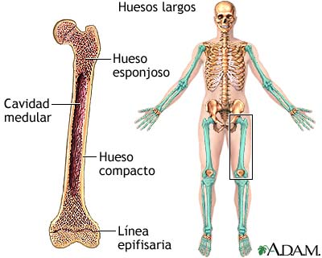

|  |
| --- |
|  |
|  |
|  |
|  |
|  |
|  |
|  |
|  |
|  |
|  |
|  |
|  |
|  |
|  |
|  |
|  |
|  |
|  |
|  |
|  |

4. Explica la organización o divisiones del sistema óseo a partir del dibujo que se da a continuación:

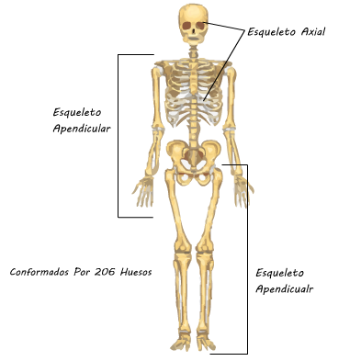

|  |
| --- |
| **División del sistema óseo: el esqueleto humano se divide en dos partes: esqueleto axial, formado por el cráneo, columna vertebral, costilla y esternón. Consta de 80 huesos. Esqueleto apendicular , formando por los huesos de los miembros superiores e inferiores junto con las cinturas escapular y pelviana .** |
|  |
|  |
|  |
|  |
|  |
|  |
|  |
|  |
|  |
|  |
|  |
|  |
|  |
|  |
|  |
|  |
|  |
|  |
|  |
|  |
|  |
|  |
|  |
|  |
|  |
|  |
|  |
|  |
|  |
|  |
|  |
|  |
|  |
|  |
|  |
|  |
|  |

Estudiemos los huesos que hacen parte o conforman nuestro esqueleto.

Material: esqueleto

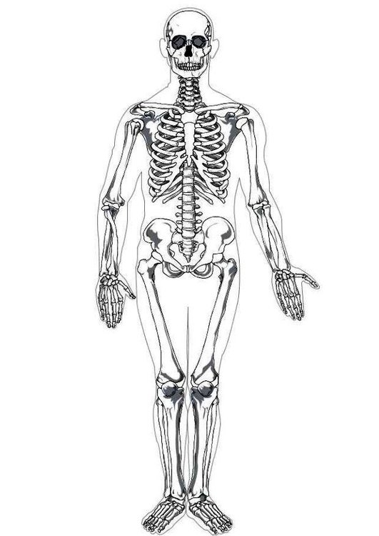

5. Explica que es una articulación y sus clases. Observa el dibujo

|  |
| --- |
| **Se caracterizan por ser inmóviles y no presentar una cavidad. Se clasifican en tres tipos : Suturas , gonfosis y sindesmosis** |
|  |
|  |
|  |
|  |
|  |
|  |
|  |
|  |
|  |
|  |
|  |
|  |
|  |
|  |
|  |
|  |
|  |
|  |
|  |
|  |
|  |
|  |
|  |

6. Escribe y dibuja otros ejemplos de articulaciones presentes en nuestro cuerpo.

- ARTICULACION MÓVILES : Esta clase de articulaciones son las que están situadas por lo general en nuestro esqueleto

- ARTICULACIÓN DESCULIZANTE : se las denomina articulaciones planas , pues el hueso se desliza sobre el otro .

- ARTICULACION DE RÓTURA : suelen tener numerosos movimientos rotivas .La cabeza redondeada de un hueso pasa a acoplarse a una en forma de anillo . Lo mismo que el ojo encaja perfectamente en la cavidad ocular . Aquí podemos hablar de los hombros y las caderas

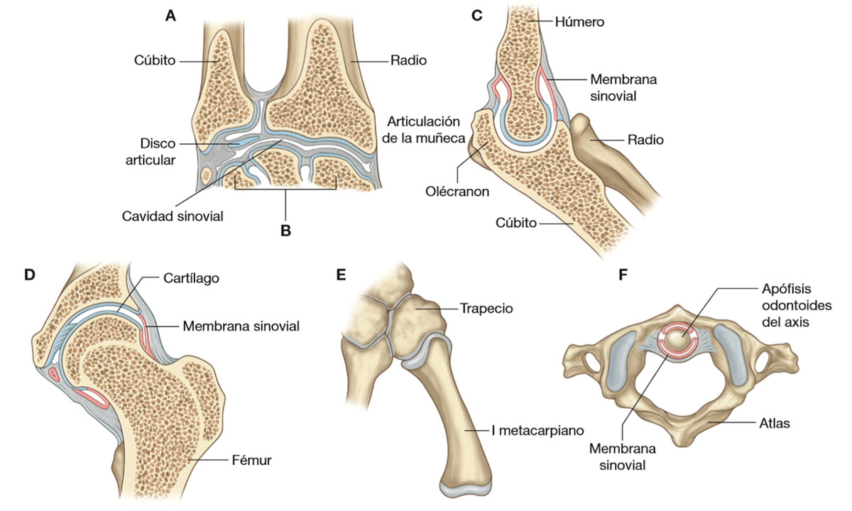

|  |
| --- |
|  |
|  |
|  |
|  |
|  |
|  |
|  |
|  |
|  |
|  |
|  |
|  |
|  |
|  |
|  |
|  |
|  |
|  |
|  |
|  |
|  |
|  |

7. Resuelva el siguiente palabragrama:

i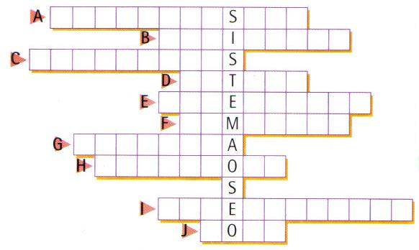

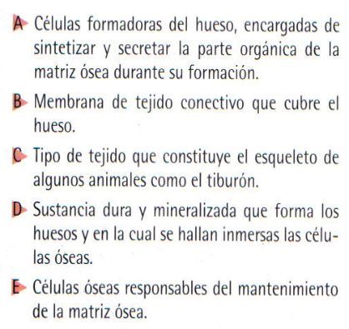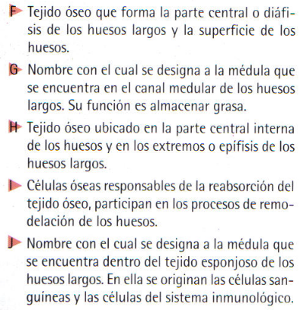

8. Indique si las siguientes articulaciones son móviles, semimóviles o fijas.

**a)** La articulación del occipital con el parietal, en el cráneo.

**b)** La articulación del radio y el cúbito.

**c)** La articulación de los huesos que conforman la muñeca.

**d)** La articulación de la escápula y el húmero.

**e)** Escriba frente al dibujo el tipo de articulación:

9. Consulte las enfermedades y lesiones que se mencionan a continuación:

**a)** Raquitismo

**b)** Artritis

**c)** Artrosis

**d)** Esguince

**e)** Luxación o dislocación

f) Fractura

A . RTA : enfermedad propia de la infancia , producida por la falta de calcio y fósforo y por una mala alimentación , que se caracteriza por deformaciones de los huesos que se doblan con facilidad y debilidad del estado general .

B.RTA : inflamación de las articulaciones de los huesos

C.RTA: enfermedad crónica degenerativa que produce la alteración destructiva de los cartílagos de las articulaciones .

D.RTA: torcedura o distención violenta de una articulación que puede ir acompañada de la ruptura de un ligamento o de las fibras musculares .

E.RTA : lesión en la que una articulación se desplaza de su posición normal .

F.RTA: fractura completa o parcial de un hueso

|  |
| --- |
|  |
|  |
|  |
|  |
|  |
|  |
|  |
|  |
|  |
|  |
|  |
|  |
|  |
|  |
|  |
|  |
|  |
|  |
|  |
|  |
|  |
|  |
|  |
|  |
|  |
|  |
|  |

10. Escribe el nombre de los huesos que se indican.

Cráneo

Clavícula

Omóplato

Esternón costillas

Húmero

Columna vertebral

Cúbito

Pelvis

Radio

Fémur

Tibia

Peroné

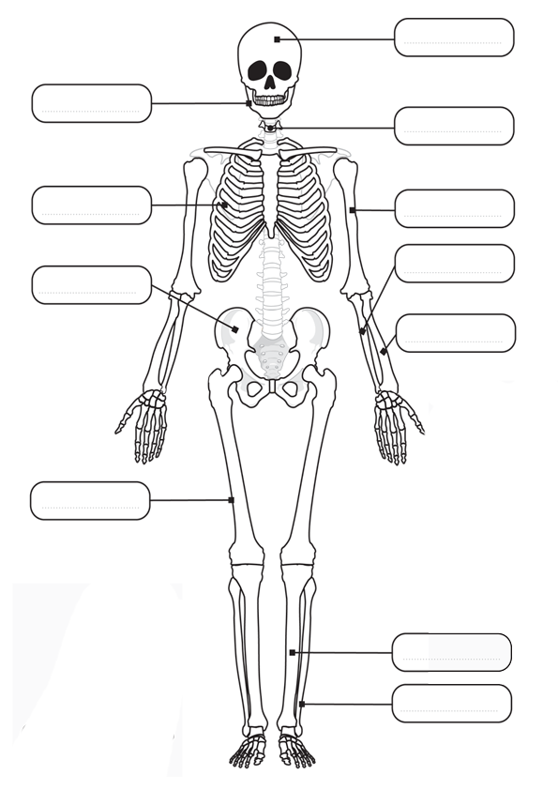

**EL SISTEMA MUSCULAR**

**SISTEMA MUSCULAR**

* SISTEMA ÓSEO
* Trabajan unidos con los huesos para el proceso de locomoción.
* Mantienen la postura del cuerpo.
* Permite el funcionamiento de diversos órganos internos.
* Realizan los movimientos y ejecutan trabajos que requieran fuerza.
* Mímica.
* Producción de calor.
* Estabilidad.

SISTEMA LOCOMOTOR

**MÚSCULO**

**TENDONES**

**FUNCIÓN**

**FORMA**

**CONTROL**

CON VAINA SINOVIAL

SIN VAINA SINOVIAL

ESTRIADO

LISO

CARDIACO

FUSIFORME

PLANO Y ANCHOS

CIRCULARES

ORBICULARES

VOLUNTARIO

INVOLUNTARIO

AUTÓNOMO

MIXTO

1. Con la explicación realizada en clase y la ayuda de tu profesor interpreta el esquema.

Es el conjunto de los más de 650 músculos del cuerpo

|  |
| --- |
|  |
|  |
|  |
|  |
|  |
|  |
|  |
|  |
|  |

2. Escribe las funciones del sistema muscular

Permite que el esqueleto se mueva , mantenga su estabilidad y la forma del cuerpo .

|  |
| --- |
|  |
|  |
|  |
|  |
|  |
|  |
|  |

3. Consulta dos enfermedades sobre sistema muscular.

Calambre muscular , distrofia muscular , neuromusculares , esclerosis múltiple , fibromialgia grave , miastenia grave , miositis , sarcoma del tejido blanco

|  |
| --- |
|  |
|  |
|  |
|  |
|  |
|  |
|  |
|  |
|  |
|  |
|  |
|  |
|  |
|  |
|  |
|  |
|  |
|  |
|  |
|  |
|  |
|  |
|  |
|  |
|  |

4. Escribe las características que presentan los siguientes músculos según sus fibras y en que partes de nuestro cuerpo están presentes.

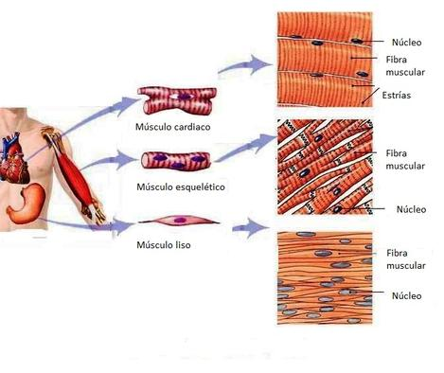

5. Escribe en que parte de nuestro cuerpo encontramos estos tipos de músculos.

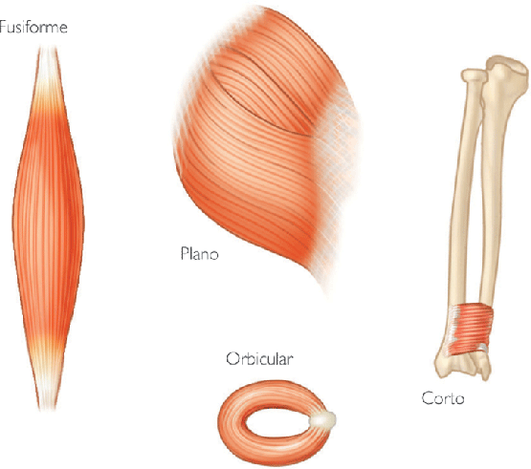

|  |
| --- |
|  |
|  |
|  |
|  |
|  |
|  |

6. Realiza una lista de cuidados que debemos practicar para tener en excelente estado nuestro sistema muscular.

Para mantener al sistema muscular en óptimas condiciones, se debe tener presente una dieta equilibrada, con dosis justas de glucosa que es la principal fuente energética de nuestros músculos. Evitar el exceso en el consumo de grasa , ya que no se metabolizan completamente , produciendo sobrepeso .

|  |
| --- |
|  |
|  |
|  |
|  |
|  |
|  |
|  |
|  |
|  |
|  |
|  |
|  |
|  |
|  |
|  |

7. Para las siguientes ilustraciones escribe el nombre de los músculos que se indican.

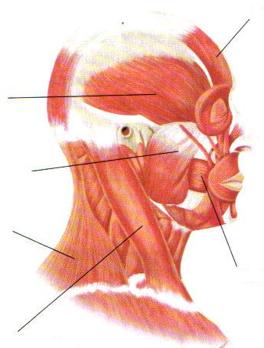

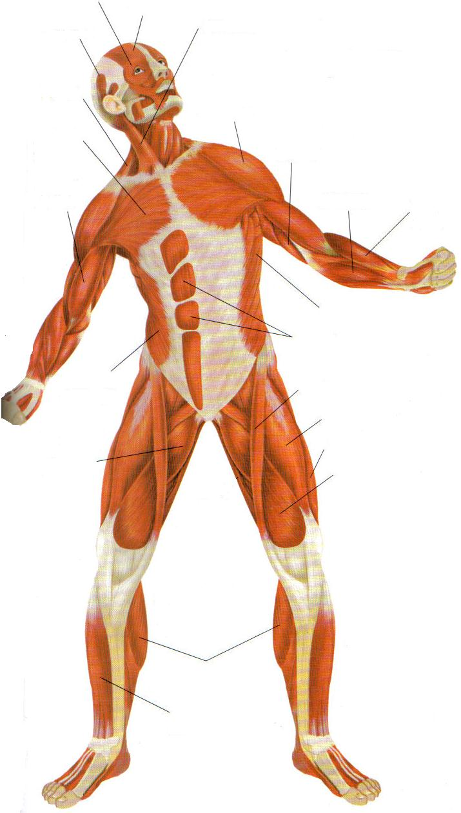

8 Dibuja y ubica las diferentes clases de músculos del cuerpo humano.

|  |
| --- |
| Músculo de la cara. |
| Los Musculos de la Cara m Sculos de la Cara Frontal | Musculos ... |

|  |
| --- |
| Músculo del Tórax. |
| Músculos del tórax - Mapa Mental |

|  |
| --- |
| Músculo de las Extremidades Superiores. |
| MUSCULOS DE LAS EXTREMIDADES SUPERIORES - cuerpo humano |

|  |
| --- |
| Músculo de las Extremidades Inferiores. |
| Músculos de las extremidades inferiores – Educación para la vida |

**SABER MÁS**

Preguntas de selección múltiple con única respuesta tipo (I). Constan de un enunciado y de cuatro posibilidades de respuesta entre las cuales debes escoger la que consideres correcta.

**Contesta las preguntas 1 y 2 con base en la siguiente información**.

Los músculos son masas de células que tienen la capacidad de contraerse y relajarse. Gracias a esta cualidad, los músculos cumplen funciones como: revestir el cuerpo, darle forma, expresividad al rostro y darle postura al cuerpo. También recubre estructuras como los vasos sanguíneos y los conductos del sistema digestivo ayudando a impulsar sustancias. Permite el movimiento y la locomoción.

Para cumplir con dichas funciones los músculos tiene propiedades como la excitabilidad, que es la capacidad del músculo de dar respuesta a los diferentes estímulos; La elasticidad que le permite al músculo recuperar su forma y tamaño original luego de una contracción; la contractibilidad que consiste en la capacidad del músculo de contraerse o acortarse sin que varíe su volumen; la tonicidad que es la tensión del músculo y la extensibilidad que es la capacidad de estiramiento del músculo.

1. De acuerdo con la lectura se puede afirmar que:

A. Los músculos tienen propiedades no vitales para el funcionamiento del sistema muscular.

B. La contractibilidad y la elasticidad son propiedades que hacen referencia a la contracción muscular.

C. La excitabilidad hace referencia a la contracción muscular y movilidad.

D.EL volumen de un músculo varía cuando este genera una respuesta frente a un estímulo.

2. Si realizamos actividad física como correr en forma continua y luego nos detenemos a descansar, en los músculos sucede:

A. Una respuesta frente a un estímulo.

B. Una contracción rápida y espontánea.

C. Simplemente el músculo se relaja luego de la excitabilidad.

D. No ocurre nada en los músculos.

3. La función del tendón en el músculo es:

A. Protege al músculo externamente.

B. Inserta el músculo al hueso y permite la contracción muscular.

C. Permite el paso de sustancias al hueso.

D. Une las fibras musculares.

**Responde las preguntas 4 y 5 con base en el siguiente texto:**

Los músculos están formados por células especializadas llamadas mioscitos o fibras musculares, las cuales están compuestas por finas estructuras en forma de hilo llamadas miofibrillas. Las miofibrillas a su vez, están compuestas de diminutos filamentos hechos de actina o miosina. Hay tres tipos de tejido muscular: el tejido muscular esquelético/estriado el cual son largas fibras musculares que se caracteriza por la presencia de estriaciones transversas formadas por estructuras que realizan la contracción muscular. Se encuentra en los músculos que están unidos al esqueleto y bajo un control consciente a través del sistema nervioso central; el tejido muscular liso son fibras musculares lisas, cortas y delgadas. Forman las paredes contráctiles de varios órganos (intestinos) y vasos sanguíneos, también forman algunos esfínteres. Sus contracciones se deben a ritmos internos, estímulos de presión o estiramiento. Por el sistema nervioso autónomo; y el tejido muscular cardíaco se encuentra en el corazón y se encarga de moverlo según un ritmo adecuado. Sus fibras son estriadas, pero ramificadas y mucho más pequeñas, y a diferencia del tejido muscular esquelético, su función es inconsciente.

4. Con base en el texto se puede afirmar que la actina y la miosina son:

A. Células que producen el organismo para los músculos.

B. Proteínas fibrosas que hacen parte de la contracción muscular.

C. Sustancias encargadas de proteger al músculo.

D. Parte liquida que hidrata las fibras musculares.

5. Cuando se dice que el tejido muscular esquelético es estriado se hace referencia a:

A. Posee fibras musculares lisas que se encargan de formar órganos.

B. Posee largas fibras musculares que se encargan de formar órganos.

C. Posee fibras estriadas que se encargan de la contracción muscular.

D. Posee fibras musculares cortas que hacen parte del movimiento muscular.

6. De las figuras celulares que conforman los tejidos liso, estriado y cardiaco podemos afirmar que una de sus diferencias está en:

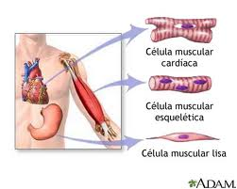

A. La forma del núcleo celular

B. La forma de las bandas

C. La forma del núcleo

D. La posición del núcleo

7. ¿Cuál es la principal característica que poseen los músculos de nuestro cuerpo?

A. Producir glóbulos blancos.

B. Producir glóbulos rojos.

C. Responder a estímulos.

D. Son capaces de contraerse

8. El tejido muscular es de tres tipos: estriado, liso y cardiaco los cuales son de movimiento voluntario o involuntario, dependiendo de su estructura y de su ubicación en el organismo. En qué parte del organismo esperaría encontrar tejido muscular liso, el cual es de carácter involuntario.

A. En el estómago

B. En la lengua

C. En los párpados de los ojos

D. En los labios.

9. El tejido formado por células que poseen un núcleo central responsable de los movimientos involuntarios.

A. Estriado

B. Cardiaco

C. Liso

D. Cartilaginoso